# **《大话西游》中紫霞死后，为什么至尊宝不用月光宝盒穿越回去救紫霞？**

影片中至尊宝多次穿越回去去救白晶晶，却当紫霞死后不想回去救紫霞。

关注者

****2,708****

被浏览

****965,556****

关注问题写回答

​邀请回答

​7 条评论

​分享

​

#### **175 个回答**

默认排序​

[IMG_256](https://www.zhihu.com/people/zeng-kai-87)

**[Dr.Zeng](https://www.zhihu.com/people/zeng-kai-87" \t "https://www.zhihu.com/question/_blank)**

**[​](https://www.zhihu.com/question/48509984" \t "https://www.zhihu.com/question/_blank)**

[西班牙语](https://www.zhihu.com/people/zeng-kai-87/creations/19571417) 话题的优秀回答者

**编辑推荐**

共 2 项收录

8,437 人赞同了该回答

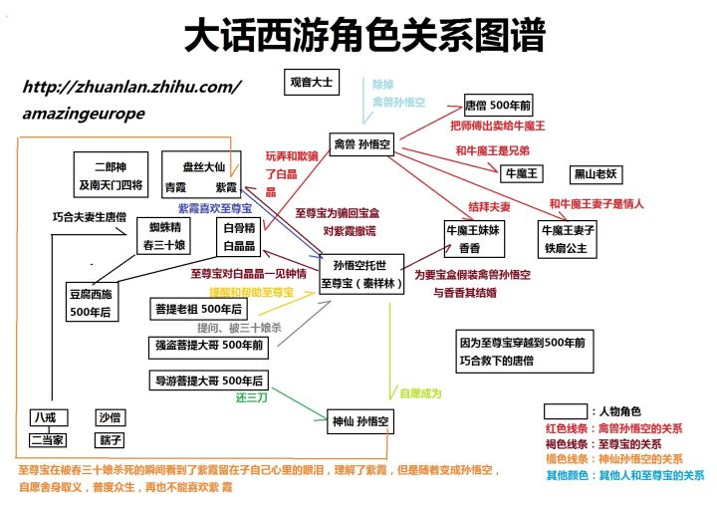

《大话西游》里周星驰扮演的角色，有三个状态，其中一个猴子的身体和灵魂是单独的，另外一个人，一个猴子，用的两个身子，一个灵魂。  
同样，唐僧也有两个状态，他们灵魂不同，身子相同。  
在这里我只能这样说，因为人物关系很复杂，避免搞混，这样说，好理解一些。

对于星爷扮演的三个状态——  
第一个状态，是妖怪孙悟空，就是上篇《月光宝盒》中，出卖唐僧给牛魔王，在片子开头被观音追杀的孙悟空。（通过上下两集可以知道，这个孙悟空还勾引牛魔王老婆铁扇公主，和香香订婚，玩弄白晶晶）。他在影片一开始就被观音给灭了。

第二个状态，是唐僧向观音恳求一命换一命，坐化以后换来的孙悟空托世，即至尊宝。  
至尊宝不是孙悟空，不是神仙，也不是妖怪，只是一个凡人，有七情六欲。  
在《月光宝盒》中，至尊宝是个山贼，对白晶晶一见钟情，一直痴情喜欢的是白晶晶，整部剧就以至尊宝反反复复穿越回白晶晶自杀以前阻止白晶晶自杀为主线。

因为穿越错误，回到500年前，至尊宝遇到紫霞。  
在《仙履奇缘》中，穿越回500年前的至尊宝的月光宝盒被紫霞仙子占有，整部剧里至尊宝一心要骗回这个月光宝盒。  
至尊宝拔出了紫青宝剑，符合了紫霞选爱人的要求。于是紫霞仅仅以这个条件喜欢至尊宝，紫霞很认真的告诉了至尊宝自己喜欢他，但是至尊宝满不在乎。于是紫霞进入他心里，知道了他喜欢白晶晶的事实，留下了一滴泪。其实也留下了自己毫无要求的，神仙的爱。  
凡人至尊宝一直理性地告诉自己，自己喜欢白晶晶，是不喜欢紫霞的。他做的一切事情只是为了从紫霞那里骗回月光宝盒回到前一刻去救白晶晶。  
紫霞也知道至尊宝不喜欢自己，宁愿被至尊宝骗，这就是神仙的爱和凡人的爱的区别。至尊宝每一次骗紫霞，紫霞都不追究，都信以为真，不是因为她好骗，而是因为她爱至尊宝，除了拔出紫青宝剑，根本就不再设立其它条件。后来她看到了至尊宝的心，知道了他喜欢白晶晶以后，并没有加以阻挠，而是选择了在沙漠里自生自灭。最大的佐证是在婚礼上，蛤蟆精说出紫霞择偶标准时，紫霞否认了自己最开始设立的条件。因为符合这个条件的人就是至尊宝，只不过他已经有了心爱的人。直到在牛魔王家看到自尊宝要娶香香，发现他做的事和他内心的爱相悖，紫霞才问：“那你娘子呢？”，看自尊宝一副无所谓的样子，才要杀了他。在“一万年”的台词里，自尊宝并没有说那曾经有一段真挚的爱情是他和紫霞的，所以他并不算是对紫霞撒谎，紫霞理解为是说自己也好，或者理解为是说至尊宝和白晶晶也好，都会感动，因为她知道了眼前这个男人是个专一且痴情的人，值得她爱。紫霞确定了至尊宝就是将来要转化为神仙孙悟空的托世，所以她期待的是孙悟空会乘着七彩祥云来找她，对凡人的这些纠结并不在乎。

在至尊宝在洞里和菩提大哥探讨“爱一个人需要理由吗？”的时候，菩提大哥（也是导演）反复在暗示至尊宝——其实爱一个人不需要理由，就像紫霞那样的爱，才是最不狭隘，最博大的，不可战胜的大爱。并且，这份爱已经占据了至尊宝的潜意识，只是至尊宝还不愿意相信自己潜意识里已经喜欢上紫霞的事实。  
然后白晶晶到来，进入他内心，看到紫霞留下的眼泪，也感受到紫霞对至尊宝的毫无所求的爱，知道紫霞已经住进了这个心里，于是留下一封信给凡人状态的至尊宝就离开了。通过这封信，至尊宝知道了紫霞在自己内心里留下了东西这个事实。  
最后春三十娘到来，至尊宝请求春三十娘杀他的那一刻，让他看到自己心里紫霞留下的东西，最后他看到了代表紫霞的爱的眼泪。

这个时候至尊宝理解了人世间的爱和恨太深，正是因为爱恨情仇、阴差阳错、很简单的喜欢一个人，在一起，结婚过日子这些事，在他身上都显得那么搞——  
至尊宝想一心一意喜欢白晶晶的时候，白晶晶受到了前世妖怪孙悟空的玩弄，不相信至尊宝；至尊宝一次又一次穿越时空，靠欺骗身边所有的人来证明自己爱白晶晶，终于白晶晶愿意相信至尊宝的时候，神仙紫霞又已经占据了至尊宝的内心。因为人世间的爱的狭隘（排他性），使得至尊宝既不可能跟白晶晶在一起，也不可能和紫霞在一起。至尊宝明白这个道理以后，完全开化，自愿接受观音的委托，变成本剧第三个状态——神仙孙悟空，一心一意陪伴唐僧去取经，来化解人世间的狭隘的爱恨情仇。变成神仙的孙悟空，拥有了盖世功力，却再也不可能像凡人至尊宝一样去拥有人间的爱。即使拥有，也不可能幸福，因为人世间的爱恨狭隘，不是大爱，自私的爱欲情欲不能得以化解，人理解不到爱的真谛，就永远都会重复爱恨、猜忌、离别、杀戮。所以从凡人状态变成了神仙孙悟空以后的至尊宝，也是接受了神的选择和考验的至尊宝，不可能再去巡回他和紫霞的爱了。

最后在城楼上的武士和朱茵饰演的女侠，可以是任何两个还在因为爱恨纠结的情侣。也可以是至尊宝和紫霞的转世。但是我不同意转世这个说法，因为消灭牛魔王那个桥段，最后青霞对神仙孙悟空说，紫霞已经去了，我也应该回到如来佛祖那里做回我的灯芯。说明紫霞最后灵和肉都完全消失，已经不存在了。而夕阳武士也不是至尊宝，因为至尊宝已经转化成了神仙孙悟空。影片这一部分只是要暗示，人世间还有很多凡人并不懂得除了爱，还有忍让，理解，信任，化解。因此更需要有人去取经来普度众生。神仙孙悟空只是用了他的法术，让这一对凡人以最简单的方式，珍惜当下。只是治标不治本。所以他调和好他们以后，就坚定的上路了。此外也是借助这两个路人，了自己还自己欠下紫霞的吻的一个愿。

对于结局还有一个更为观众所接受的解释，随着500年前最后救师傅场景里的大爆炸，至尊宝所在的那个空间已经毁灭。啰嗦的唐僧，下凡的紫霞，和猴子有关联的妖怪白晶晶都不复存在，至尊宝变的孙悟空没有随着500年前的师傅一起穿越回同一空间的500年后，而是穿越到了另外一个平行空间，即五百年后（片子开始那一幕）啰嗦的唐僧坐化以后，禽兽孙悟空被消灭以后，唐僧在五指山转世所处的那个时代的平行空间，（依据菩提导游说——五百年前牛魔王被消灭这句话足以证明时间线。）这个时代理应比500年后更晚。

虽然时间线确定了，空间却不一样。在这个空间里，原来啰嗦的唐僧已经坐化了，原来顽劣不恭的禽兽孙悟空已经被消灭了，一个活泼可爱听话的孙悟空陪着转世的干脆利落的师傅，恩爱的师兄一路披荆斩棘，打怪升级，消灭这个世界的黑暗；紫霞下凡变成了女侠，这个时空里的至尊宝没有当山贼当了武士，二当家的高中状元，蜘蛛精和白骨精两个妖精没有办法拜五百年前的那个已经彻底消失的紫霞做师傅，所以还没有得到法力，还在做豆腐西施转世轮回。因为牛哥被消灭，这世上已经没有恶和恐惧，但在这个空间里，还留有贪嗔痴慢疑，比如蓝洁瑛饰演的豆腐西施姐姐在旁边暴饮暴食这是贪，比如状元郎把娘子搂入自己怀里，还没飞黄腾达就已经占有了两个这是嗔，两个娘子苦苦等待官人回来这是痴，报喜的公差一副嘚瑟样，傲慢的对待旁人这是慢，猪八戒说状元郎没什么了不起，自己也能中，这是疑。所以这个世界还需要取经带来大爱，化解这一切问题。这个空间里听话的打怪的孙悟空就是至尊宝变成的齐天大圣孙悟空，只不过时间已经直接跨到了他们取经的末期，前面九九八十一难的大多数已经经历了。从地球接近太阳毁灭那个时空穿越过来的至尊宝变成的孙悟空，没有跟随师父经历整个取经的过程，而是直接跳到了取经末期，对于至尊宝来说，回忆太苦，又已经大彻大悟，所以没有必要再承受一次了。

有影迷说不对啊，让同样一批演员演这些角色肯定有意义的啊。要注在《仙履奇缘》最后的场景中，“瞎子”扮演了沙僧，报喜公差两个角色，周星驰也扮演了悟空，武士两个角色。

最后再配一个好玩的——  
移形换影大法示意图：

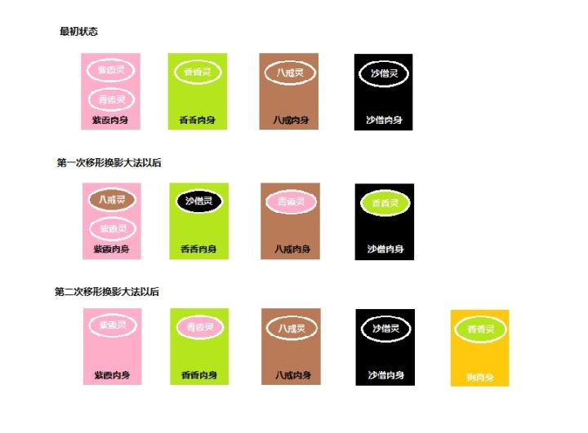

最后夹杂一点私货。笔者对待个别影迷对任何影片都是“就是一部烂片子，没必要追究细节。”；“就是一群烂导演和烂编剧，瞎JB扯淡。” ；“过誉了。”；“过度分析了。”这种态度无法苟同。  
电影作为艺术和商业产品，一定是有其目的性的，不是为了获奖就是为了票房，尤其是20世纪90年代的香港电影，商业运作一直是非常成熟的。要知道在1994年，一大群人顶着白天的烈日，晚上的酷寒，起早贪黑的跑到沙漠里去吃沙，可不是为了好玩，更不是搞行为艺术，大家是要吃饭的。每一寸胶片，每一天的出场费，每一样道具，都是要成本的。没有哪个导演会随便想一个点子，随便捡到一个烂剧本，然后就开着机器，叫大家瞎JB乱拍，最后瞎JB乱剪。吴宇森，李安等拍摄电影甚至更要把每个场景都画出来。从电影制作流程上来说，先是剧本里面要设计好所有的细节，然后导演要推导剧本，协调演员，场景，镜头，灯光，服装，道具，白无等数元素，后期还要剪辑，配音。如果换做你是演员，可不可能连本子的逻辑都没有搞清楚，就参与一部电影的制作？然后把它丢到市场上闹着玩？如果换做你是制片方，会不会连本子上的情节都没有听懂，连一丁点通过这个影片获利的希望都没有，就给这样一个剧组撒钱？  
而大话西游的导演是刘镇伟，刘十六岁就赴英国学习美术印刷设计，后来又从事商业，影视。这是一个很专业并且很现实的导演。  
所以大话西游之所以经典，其复杂的时间、空间设置，是有非常严密的逻辑性的。

[外面的世界 - 知乎专栏](http://zhuanlan.zhihu.com/TheWorldOutside)

[编辑于 2017-09-17](https://www.zhihu.com/question/26384594/answer/32604093" \t "https://www.zhihu.com/question/_blank)

​赞同 8.4K​​480 条评论

​分享

​收藏​感谢收起​

IMG_259

**匿名用户**

387 人赞同了该回答

反对上面的答案  
第一，月光宝盒会随着使用的人一起穿越。  
第一次至尊宝使用，第二次唐三藏（当时月光宝盒不在唐僧手里，但随唐三藏一起消失，最后在唐僧身上）。  
说月光宝盒毁掉的朋友，看电影只看结局吗？

第二，月光宝盒能穿越时空，却不能达成心愿。  
至尊宝用月光宝盒救白晶晶，却回到了五百年前，遇到了紫霞。开始了另一次的轮回。  
再用一次，就一定能回到对的时间，难道就不会再遇到什么紫晶晶。

月光宝盒，终究只是象征一种不切实际的的力量，寄托着人们的幻想，面对现实，幻想只会一次又一次地破灭。最终能依靠的只有自己。  
注意这句台词的分量：“就算他回来，他又有什么本事把你从牛魔王的手里抢回来。”  
这之后他就已经明白，靠月光宝盒不行，而当他终于有能力依靠自己救紫霞的时候，就已经永远失去了她。

“如果上天可以给我一个机会再来一次的话，我会对你说三个字”我爱你“。如果非要把这份爱加上一个期限，我希望是一万年！”  
**机会只有一次，一旦失去，后悔莫及啊!** 题主怎么还执着于穿越救人呢？

第三，大话西游最大的悲剧，是孙悟空的命运早已注定。  
“五百年前你师傅唐三藏为了赎你一命，牺牲了他自己，玉皇大帝特意安排你五百年后重投人间，希望你能学你师傅一样舍己为人，把你过去的一切罪孽洗清，只要你肯自愿带上金刚圈，肯改过自新，就可以变回法力无边的齐天大圣，到时候你就要负起取西经的重任，**把历史重改**，不过从此人间一切与你无关，再不能有半点情欲半点留恋，要全心皈依我佛。还没有变成真正的孙悟空托世，这是因为你还没有遇上那个给你三颗痣的人，当你遇上他之后你的一生就会改变。 ”  
（说大话西游有多重世界的人，是怎么理解的？“把历史重改”只不过是又一次的轮回。）

他的路线是早定好的：遇上一个给他三颗痣的人，戴上紧箍咒，西天取经。所以才有了最后一句台词“你看那个人，好奇怪哟，好象一条狗啊。”他像个玩偶，只能接受命运的安排，不论做什么都无法改变，这已经是一种对命运痛彻心扉的无奈。

[编辑于 2014-12-21](https://www.zhihu.com/question/26384594/answer/35569525" \t "https://www.zhihu.com/question/_blank)

​赞同 387​​42 条评论

​分享

​收藏​感谢